ФЕДЕРАЛЬНОЕ ГОСУДАРСТВЕННОЕ АВТОНОМНОЕ ОБРАЗОВАТЕЛЬНОЕ УЧРЕЖДЕНИЕ ВЫСШЕГО ОБРАЗОВАНИЯ  
«РОССИЙСКИЙ УНИВЕРСИТЕТ ТРАНСПОРТА»  
(РУТ (МИИТ))

Институт транспортной техники и систем управления

Кафедра «Управление и защита информации»

ОТЧЁТ  
О ПРАКТИЧЕСКОЙ РАБОТЕ №1

По дисциплине «Введение в языки программирования»

Выполнил: ст. гр. ТКИ – 111

Панаргин В.М.

Проверил: к.т.н., доц.

Васильева М.А.

Москва 2021

Оглавление

Задание 4-1 3

Условие задания 3

Блок-схема алгоритма 5

Программа на языке С++ 7

Решение тестовых примеров на языке С++ 11

Задание 4-2 12

Условие задания 12

Блок-схема алгоритма 13

Программа на языке С++ 15

Решение тестовых примеров на языке С++ 19

# Задание 4-1

## Условие задания

Создать одномерный массив из n целых чисел. Реализовать возможность заполнения массива, как случайными числами, так и с помощью клавиатуры по желанию пользователя. Пункты задания организовать в виде функций (методов). Составить блок-схему.

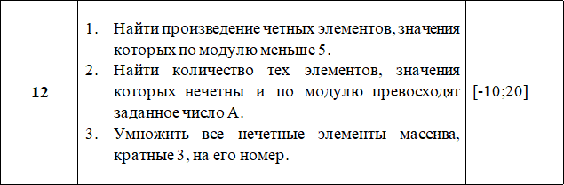

## Блок-схема алгоритма

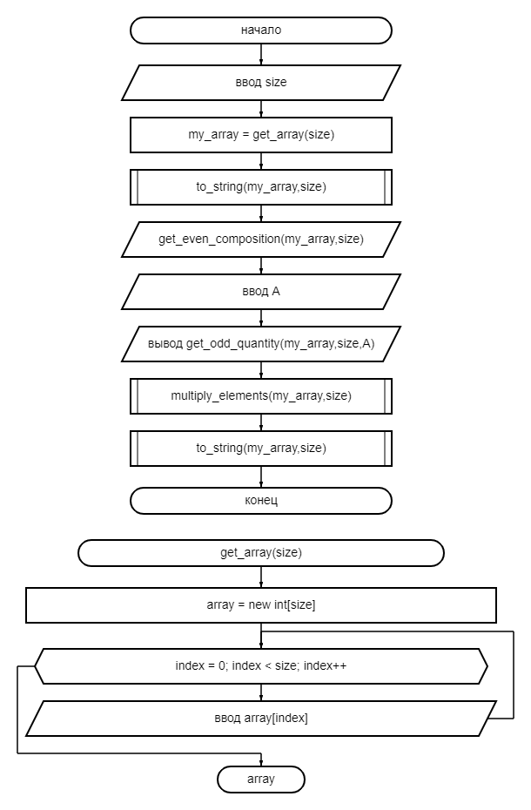

Рисунок - Блок-схема 4-1 часть 1

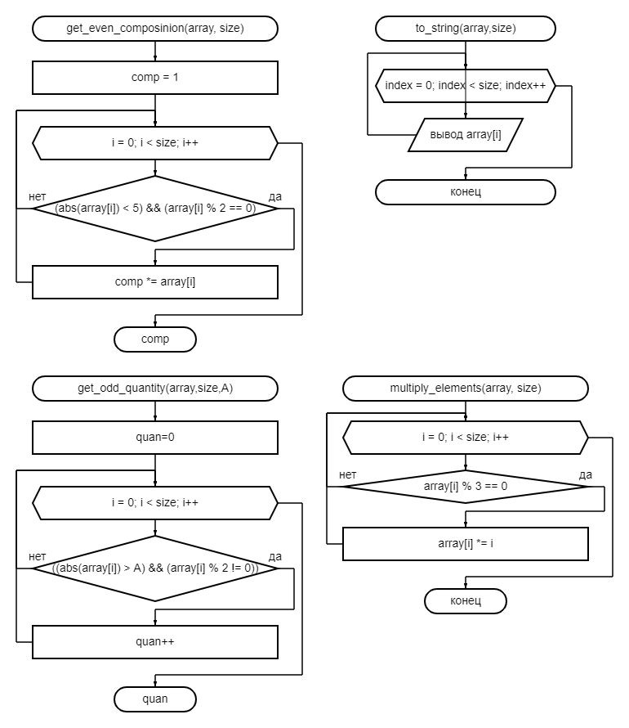

Рисунок - Блок-схема 4-1 часть 2

## Программа на языке С++

#include <iostream>

#include <sstream>

#include <random>

using namespace std;

/**

* \brief Перечислимый тип способов задания массива.

*/

enum class input_types

{

/**

* \brief ввод вручную.

*/

MANUALLY,

/**

* \brief создание с использованием генератора случайных чисел.

*/

RANDOMLY

};

/**

* \brief Метод заполнения массива

* \param size Размер массива

* \param input_type Способ создания массива

* \param LOWER_BOUND Нижняя граница для случайных чисел

* \param UPPER_BOUND Верхняя граница для случайных чисел

* \return Заполненный массив

*/

int* get_array(const size_t size, const int input_type, const int LOWER_BOUND, const int UPPER_BOUND);

/**

* \brief Функция для получения размера массива

* \param message Мотивоционное сообщение для пользователя

* \return Размер массива

*/

size_t get_size(const std::string& message);

/**

* \brief Вывод в строку элементов массива

* \param size Размер массива

* \return Строка с элементами

*/

string to_string(const int*, const size_t size);

/**

* \brief Находит произведение четных элементов, значение которых по модулю меньше 5

* \param size Размер массива

* \return Произведение элементов

*/

int get_even_composition(int*, const size_t size);

/**

* \brief Находит количество нечетных элементов по модулю превышающих заданное число (\a A)

* \param size Размер массива

* \param A Число A

* \return Количество элементов

*/

int get_odd_quantity(int*, const size_t size, const int A);

/**

* \brief Умножает все нечетные элементы массива кратные 3 на их номер

* \param size Размер массива

* \return Количество элементов

*/

void multiply_elements(int*, const size_t size);

/**

* \brief Точка входа в программу

* \return 0 в случае успеха

*/

int main()

{

setlocale(LC_ALL, "Russian");

auto error_code = 0;

int* my_array = nullptr;

const int LOWER_BOUND = -10;

const int UPPER_BOUND = 20;

try

{

const auto size = get_size("Введите размер массива = ");

cout << "Выберите способ создания массива: " << static_cast<int>(input_types::MANUALLY) << " - вручную, " << static_cast<int>(input_types::RANDOMLY) << " - заполнить случайными числами ";

int input_type;

cin >> input_type;

my_array = get_array(size, input_type, LOWER_BOUND, UPPER_BOUND);

cout << "Полученный массив:\n";

cout << to_string(my_array, size);

cout << "\nПроизведение четных элементов, значение которых по модулю меньше 5 = " << get_even_composition(my_array, size) << '\n';

cout << "Введите число A = ";

int A;

cin >> A;

cout << "Количество нечетных элементов по модулю превышающих заданное число (A) = " << get_odd_quantity(my_array, size, A) << '\n';

cout << "Массив после умножаения всех нечетных элементов массива кратных 3 на их номер:\n";

multiply_elements(my_array, size);

cout << to_string(my_array, size);

}

catch (exception& e)

{

cout << e.what();

error_code = 1;

}

if (my_array != nullptr)

{

delete[] my_array;

my_array = nullptr;

}

return error_code;

}

size_t get_size(const std::string& message)

{

int size = -1;

std::cout << message;

std::cin >> size;

if (size < 0)

{

throw std::out_of_range("Incorrect size. Value has to be greater or equal zero.");

}

return size;

}

int* get_array(const size_t size, const int input_type, const int LOWER_BOUND, const int UPPER_BOUND)

{

if (size == 0)

throw out_of_range("Неправильный размер массива");

const auto array = new int[size];

//Will be used to obtain a seed for the random number engine

std::random_device rd;

//Standard mersenne_twister_engine seeded with rd()

std::mt19937 gen(rd());

const std::uniform_int_distribution<> uniformIntDistribution(LOWER_BOUND, UPPER_BOUND);

for (size_t index = 0; index < size; index++)

{

switch (input_type)

{

case static_cast<int>(input_types::MANUALLY):

{

cout << "Введите " << index + 1 << " элемент массива = ";

cin >> array[index];

break;

}

case static_cast<int>(input_types::RANDOMLY):

{

array[index] = uniformIntDistribution(gen);

break;

}

default:

cout << "Ошибка!";

}

}

return array;

}

string to_string(const int* array, const size_t size)

{

if (array == nullptr)

throw invalid_argument("Массив не существует");

stringstream buffer;

buffer << "{";

for (size_t index = 0; index < size - 1; index++)

{

buffer << array[index] << ", ";

}

buffer << array[size - 1] << "}";

return buffer.str();

}

int get_even_composition(int* array, const size_t size) {

int comp = 1;

for (size_t i = 0; i < size; i++) {

if ((abs(array[i]) < 5) && (array[i] % 2 == 0))

comp *= array[i];

}

return comp;

}

int get_odd_quantity(int* array, const size_t size, const int A) {

int quan = 0;

for (size_t i = 0; i < size; i++) {

if ((abs(array[i]) > A) && (array[i] % 2 != 0))

quan++;

}

return quan;

}

void multiply_elements(int* array, const size_t size) {

for (size_t i = 0; i < size; i++) {

if (array[i] % 3 == 0)

array[i] *= i;

}

}

## Решение тестовых примеров на языке С++

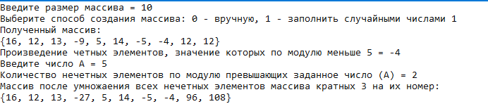

Рисунок - Решение тестовых примеров для задания 4-1 на языке С++

# Задание 4-2

## Условие задания

Создать одномерный массив из n целых чисел. Реализовать возможность заполнения массива, как случайными числами, так и с помощью клавиатуры по желанию пользователя. Пункты задания организовать в виде функций (методов). Вывести массив на экран. Составить блок-схему.

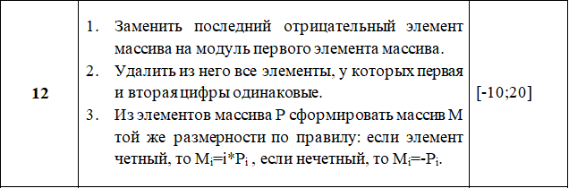

## Блок-схема алгоритма

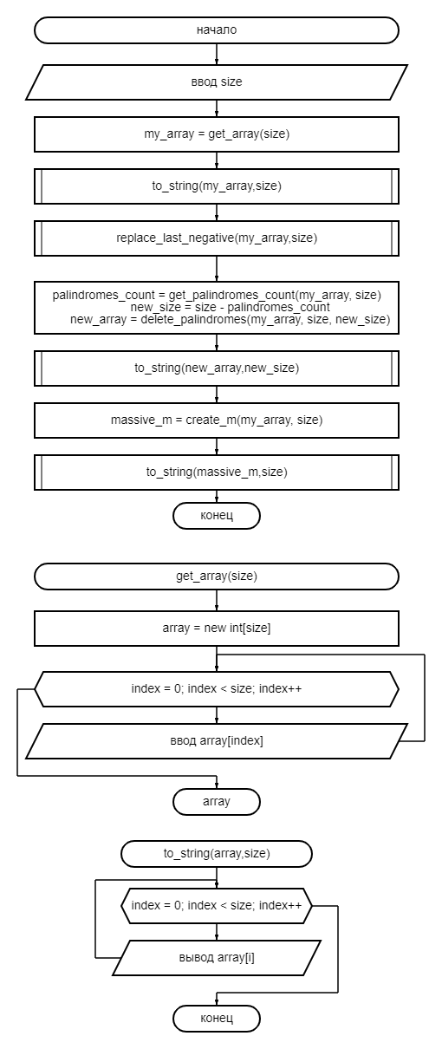

Рисунок - Блок-схема 4-2 часть 1

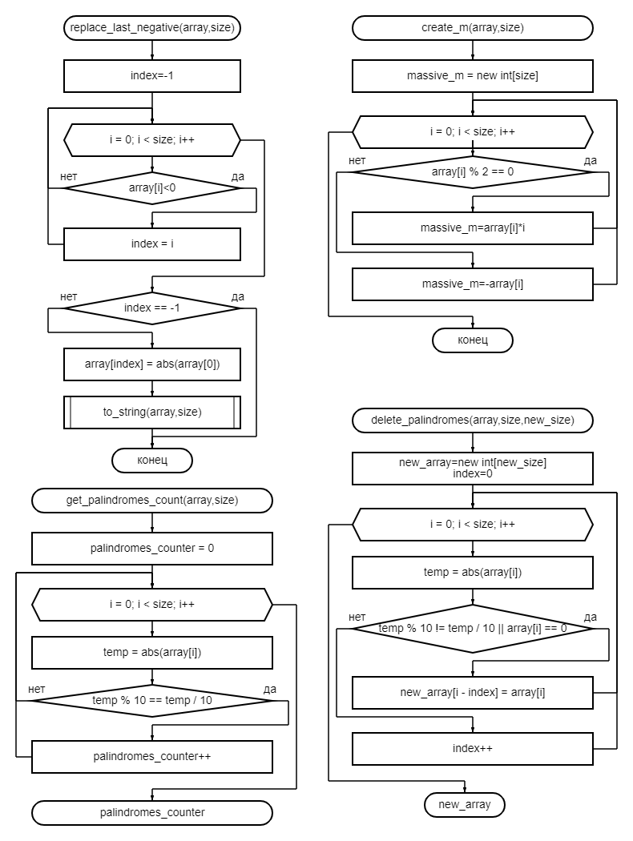

Рисунок - Блок-схема 4-2 часть 2

## Программа на языке С++

#include <iostream>

#include <sstream>

#include <random>

using namespace std;

/**

* \brief Перечислимый тип способов задания массива.

*/

enum class input_types

{

/**

* \brief ввод вручную.

*/

MANUALLY,

/**

* \brief создание с использованием генератора случайных чисел.

*/

RANDOMLY

};

/**

* \brief Метод заполнения массива

* \param size Размер массива

* \param input_type Способ создания массива

* \param LOWER_BOUND Нижняя граница для случайных чисел

* \param UPPER_BOUND Верхняя граница для случайных чисел

* \return Заполненный массив

*/

int* get_array(const size_t size, const int input_type, const int LOWER_BOUND, const int UPPER_BOUND);

/**

* \brief Функция для получения размера массива

* \param message Мотивоционное сообщение для пользователя

* \return Размер массива

*/

size_t get_size(const std::string& message);

/**

* \brief Вывод в строку элементов массива

* \param size Размер массива

* \return Строка с элементами

*/

string to_string(const int*, const size_t size);

/**

* \brief Заменяет последний отрицательный элемент массива на модуль первого

* \param size Размер массива

*/

void replace_last_negative(int*, const size_t size);

/**

* \brief Возвращает массив, в котором удалены все числа в котором первая и последняя цифры одинаковые

* \param size Размер массива

* \param newsize Размер нового массива

* \return Массив, в котором удалены все числа в котором первая и последняя цифры одинаковые

*/

int* delete_palindromes(int*, size_t size, size_t newsize);

/**

* \brief Считает количество чисел с одинаковой первой и последней цифрой (\a index)

* \param size Размер массива

* \return Количество чисел с одинаковой первой и последней цифрой

*/

size_t get_palindromes_count(int*, size_t size);

/**

* \brief Создает из исходного массива новый массив P по определенному правилу

* \param size Размер массива

* \return массив P

*/

int* сreate_m(int*, const size_t size);

/**

* \brief Точка входа в программу

* \return 0 в случае успеха

*/

int main()

{

setlocale(LC_ALL, "Russian");

auto error_code = 0;

int* my_array = nullptr;

const int LOWER_BOUND = -10;

const int UPPER_BOUND = 20;

try

{

auto size = get_size("Введите размер массива = ");

cout << "Выберите способ создания массива: " << static_cast<int>(input_types::MANUALLY) << " - вручную, " << static_cast<int>(input_types::RANDOMLY) << " - заполнить случайными числами ";

int input_type;

cin >> input_type;

my_array = get_array(size, input_type, LOWER_BOUND, UPPER_BOUND);

cout << "Полученный массив:\n";

cout << to_string(my_array, size);

replace_last_negative(my_array, size);

size_t palindromes_count = get_palindromes_count(my_array, size);

size_t new_size = size - palindromes_count;

int* new_array = delete_palindromes(my_array, size, new_size);

cout << "\nМассив после удаления всех элементов с одинаковой начальной и конечной цифрой:\n";

cout << to_string(new_array, new_size);

int* massive_m = сreate_m(my_array, size);

cout << "\nМассив M:\n";

cout << to_string(massive_m, size);

if (new_array != nullptr) {

delete[] new_array;

new_array = nullptr;

}

if (massive_m != nullptr) {

delete massive_m;

massive_m = nullptr;

}

}

catch (exception& e)

{

cout << e.what();

error_code = 1;

}

if (my_array != nullptr)

{

delete[] my_array;

my_array = nullptr;

}

return error_code;

}

size_t get_size(const std::string& message)

{

int size = -1;

std::cout << message;

std::cin >> size;

if (size <= 0)

{

throw std::out_of_range("Incorrect size. Value has to be greater or equal zero.");

}

return size;

}

int* get_array(const size_t size, const int input_type, const int LOWER_BOUND, const int UPPER_BOUND)

{

const auto array = new int[size];

std::random_device rd;

//Standard mersenne_twister_engine seeded with rd()

std::mt19937 gen(rd());

const std::uniform_int_distribution<> uniform_int_distribution(LOWER_BOUND, UPPER_BOUND);

for (size_t index = 0; index < size; index++)

{

switch (input_type)

{

case static_cast<int>(input_types::MANUALLY):

{

cout << "Введите " << index + 1 << " элемент массива = ";

cin >> array[index];

break;

}

case static_cast<int>(input_types::RANDOMLY):

{

array[index] = uniform_int_distribution(gen);

break;

}

default:

cout << "Ошибка!";

}

}

return array;

}

string to_string(const int* array, const size_t size)

{

if (array == nullptr)

throw invalid_argument("Массив не существует");

stringstream buffer;

if (size == 0) {

buffer << "{}";

}

else {

buffer << "{";

for (size_t index = 0; index < size - 1; index++)

{

buffer << array[index] << ", ";

}

buffer << array[size - 1] << "}";

}

return buffer.str();

}

void replace_last_negative(int* array, const size_t size) {

size_t index = -1;

for (size_t i = 0; i < size; i++) {

if (array[i] < 0) {

index = i;

}

}

if (index == -1) {

cout << "\nВ массиве нет отрицательных чисел";

}

else {

array[index] = abs(array[0]);

cout << "\nМассив после замены последнего отрицательного элемента на модуль первого:\n";

cout << to_string(array, size);

}

}

int* delete_palindromes(int* array, size_t size, size_t new_size) {

int* new_array = new int[new_size];

size_t index = 0;

for (size_t i = 0; i < size; i++) {

int temp = abs(array[i]);

if (temp % 10 != temp / 10 || array[i] == 0) {

new_array[i - index] = array[i];

}

else {

index++;

}

}

return new_array;

}

size_t get_palindromes_count(int* array, size_t size) {

size_t palindromes_counter = 0;

for (size_t i = 0; i < size; i++) {

int temp = abs(array[i]);

if (temp % 10 == temp / 10) {

palindromes_counter++;

}

}

return palindromes_counter;

}

int* сreate_m(int* P, const size_t size) {

int* massive_m = new int[size];

for (size_t i = 0; i < size; i++) {

if (P[i] % 2 == 0) {

massive_m[i] = P[i] * i;

}

else {

massive_m[i] = -P[i];

}

}

return massive_m;

}

## Решение тестовых примеров на языке С++

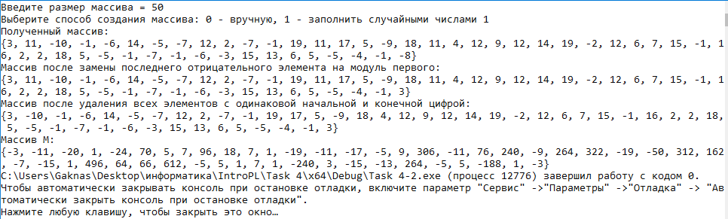

Рисунок - Решение тестовых примеров для задания 4-2 на языке С++

# Задание 4-3

## Условие задания

Создать многомерный массив nˣm из n целых чисел. Реализовать возможность заполнения массива, как случайными числами, так и с помощью клавиатуры по желанию пользователя. Пункты задания организовать в виде функций (методов). Вывести массив на экран.

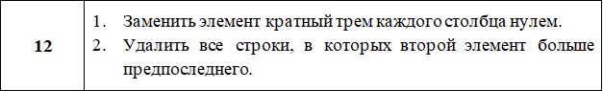

## Блок-схема алгоритма

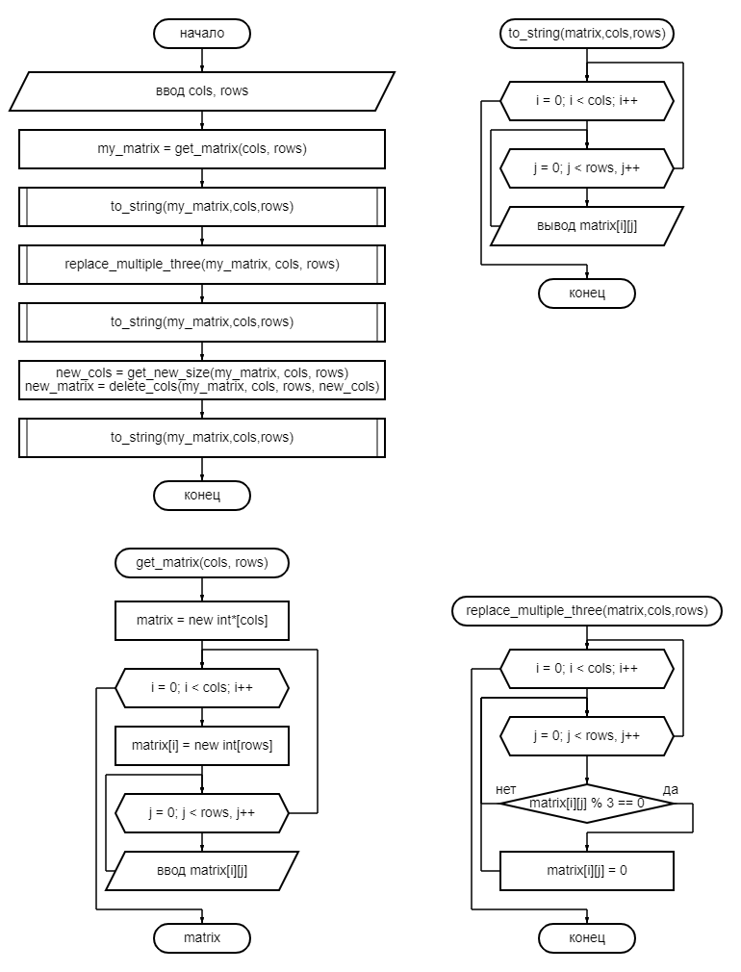

Рисунок - Блок-схема 4-3 часть 1

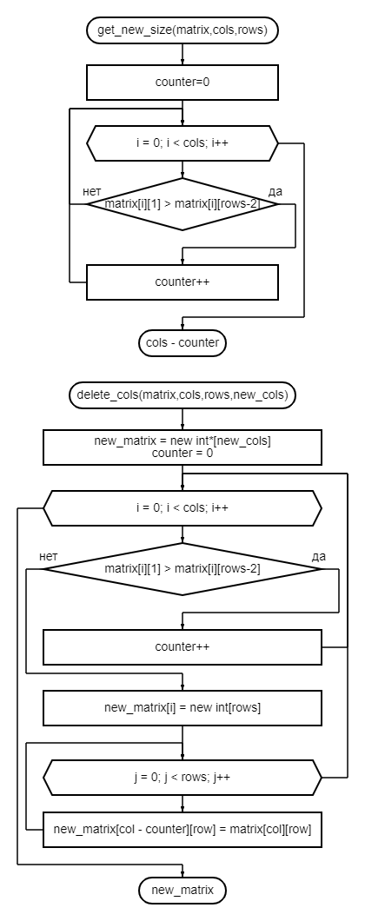

Рисунок - Блок-схема 4-3 часть 2

## Программа на языке С++

#include <iostream>

#include <sstream>

#include <random>

#include <iomanip>

using namespace std;

/**

* \brief Перечислимый тип способов задания массива.

*/

enum class input_types

{

/**

* \brief ввод вручную.

*/

MANUALLY,

/**

* \brief создание с использованием генератора случайных чисел.

*/

RANDOMLY

};

/**

* \brief Метод заполнения массива

* \param cols Количество строк в массиве

* \param rows Количество столбцов в массиве

* \param input_type Способ создания массива

* \param LOWER_BOUND Нижняя граница для случайных чисел

* \param UPPER_BOUND Верхняя граница для случайных чисел

* \return Заполненный массив

*/

int** get_matrix(const size_t cols, const size_t rows, const int input_type, const int LOWER_BOUND, const int UPPER_BOUND);

/**

* \brief Функция для получения размера массива

* \param message Мотивоционное сообщение для пользователя

* \return Размер массива

*/

size_t get_size(const std::string& message);

/**

* \brief Вывод в строку элементов массива

* \param cols количество строк в массиве

* \param rows количество столбцов в массиве

* \return Строка с элементами

*/

string to_string(int**, const size_t cols, const size_t rows);

/**

* \brief Заменяет элементы кратные 3 на 0

* \param cols количество строк в массиве

* \param rows количество столбцов в массиве

*/

void replace_multiple_three(int**, const size_t cols, const size_t rows);

/**

* \brief Возвращает массив в котором удалоены все строки в которых второй элемент больше предпоследнего

* \param cols количество строк в массиве

* \param rows количество столбцов в массиве

* \param new_cols Количество строк для нового массива

* \return Массив в котором удалоены все строки в которых второй элемент больше предпоследнего

*/

int** delete_cols(int**, size_t cols, size_t rows, size_t new_cols);

/**

* \brief Возвращает размер для массива в котором нет строк в которых второй элемент больше предпоследнего

* \param cols количество строк в массиве

* \param rows количество столбцов в массиве

* \return Размер для массива в котором нет строк в которых второй элемент больше предпоследнего

*/

size_t get_new_size(int**, size_t cols, size_t rows);

/**

* \brief Точка входа в программу

* \return 0 в случае успеха

*/

int main()

{

setlocale(LC_ALL, "Russian");

auto error_code = 0;

int** my_matrix = nullptr;

const int LOWER_BOUND = -10;

const int UPPER_BOUND = 20;

size_t cols = 0;

size_t rows = 0;

try

{

cols = get_size("Введите количество строк массива = ");

rows = get_size("Введите количество столбцов массива = ");

cout << "Выберите способ создания массива: " << static_cast<int>(input_types::MANUALLY) << " - вручную, " << static_cast<int>(input_types::RANDOMLY) << " - заполнить случайными числами ";

int input_type;

cin >> input_type;

my_matrix = get_matrix(cols, rows, input_type, LOWER_BOUND, UPPER_BOUND);

cout << "Полученный массив:\n";

cout << to_string(my_matrix, cols, rows);

replace_multiple_three(my_matrix, cols, rows);

cout << "Массив после замены всех элементов кратных 3 на 0:\n";

cout << to_string(my_matrix, cols, rows);

size_t new_cols = get_new_size(my_matrix, cols, rows);

int** new_matrix = delete_cols(my_matrix, cols, rows, new_cols);

cout << "Массив после удаления всех строк в которых второй элемент больше предпоследнего:\n";

cout << to_string(new_matrix, new_cols, rows);

if (new_matrix != nullptr) {

for (size_t col = 0; col < new_cols; col++) {

delete[] new_matrix[col];

}

delete[] new_matrix;

new_matrix = nullptr;

}

}

catch (exception& e)

{

cout << e.what();

error_code = 1;

}

if (my_matrix != nullptr)

{

for (size_t col = 0; col < cols; col++) {

delete[] my_matrix[col];

}

delete[] my_matrix;

my_matrix = nullptr;

}

return error_code;

}

size_t get_size(const std::string& message)

{

int size = -1;

std::cout << message;

std::cin >> size;

if (size < 0)

{

throw std::out_of_range("Incorrect size. Value has to be greater or equal zero.");

}

return size;

}

int** get_matrix(const size_t cols, const size_t rows, const int input_type, const int LOWER_BOUND, const int UPPER_BOUND)

{

if (cols == 0 || rows == 0)

throw out_of_range("Неправильный размер массива");

int** matrix = new int*[cols];

//Will be used to obtain a seed for the random number engine

std::random_device rd;

//Standard mersenne_twister_engine seeded with rd()

std::mt19937 gen(rd());

const std::uniform_int_distribution<> uniform_int_distribution(LOWER_BOUND, UPPER_BOUND);

for (size_t col = 0; col < cols; col++)

{

matrix[col] = new int[rows];

for (size_t row = 0; row < rows; row++) {

switch (input_type)

{

case static_cast<int>(input_types::MANUALLY):

{

cout << "Введите matrix[" << col << "][" << row <<"] = ";

cin >> matrix[col][row];

break;

}

case static_cast<int>(input_types::RANDOMLY):

{

matrix[col][row] = uniform_int_distribution(gen);

break;

}

default:

cout << "Ошибка!";

}

}

}

return matrix;

}

string to_string(int** matrix, const size_t cols, const size_t rows)

{

if (matrix == nullptr)

throw invalid_argument("Массив не существует");

stringstream buffer;

if (cols == 0)

buffer << "{}";

else {

for (size_t col = 0; col < cols; col++) {

if (col == 0)

buffer << "{{";

else

buffer << " {";

for (size_t row = 0; row < rows - 1; row++) {

buffer << std::setw(4) << std::right << matrix[col][row] << ",";

}

if (col == cols - 1)

buffer << std::setw(4) << std::right << matrix[col][rows - 1] << "}}\n";

else

buffer << std::setw(4) << std::right << matrix[col][rows - 1] << "}\n";

}

}

return buffer.str();

}

void replace_multiple_three(int** matrix, const size_t cols, const size_t rows) {

for (size_t col = 0; col < cols; col++) {

for (size_t row = 0; row < rows; row++) {

if (matrix[col][row] % 3 == 0)

matrix[col][row] = 0;

}

}

}

int** delete_cols(int** matrix, size_t cols, size_t rows, size_t new_cols) {

if (rows <= 1)

throw out_of_range("В массиве слишком мало рядов");

else {

int** new_matrix = new int* [new_cols];

size_t counter = 0;

for (size_t col = 0; col < cols; col++) {

if (matrix[col][1] > matrix[col][rows - 2]) {

counter++;

}

else {

new_matrix[col - counter] = new int[rows];

for (size_t row = 0; row < rows; row++) {

new_matrix[col - counter][row] = matrix[col][row];

}

}

}

return new_matrix;

}

}

size_t get_new_size(int **matrix, size_t cols, size_t rows) {

size_t counter = 0;

for (size_t col = 0; col < cols; col++) {

if (matrix[col][1] > matrix[col][rows - 2]) {

counter++;

}

}

return cols - counter;

}

## Решение тестовых примеров на языке С++